上 海 电 力 学 院
认识实习报告
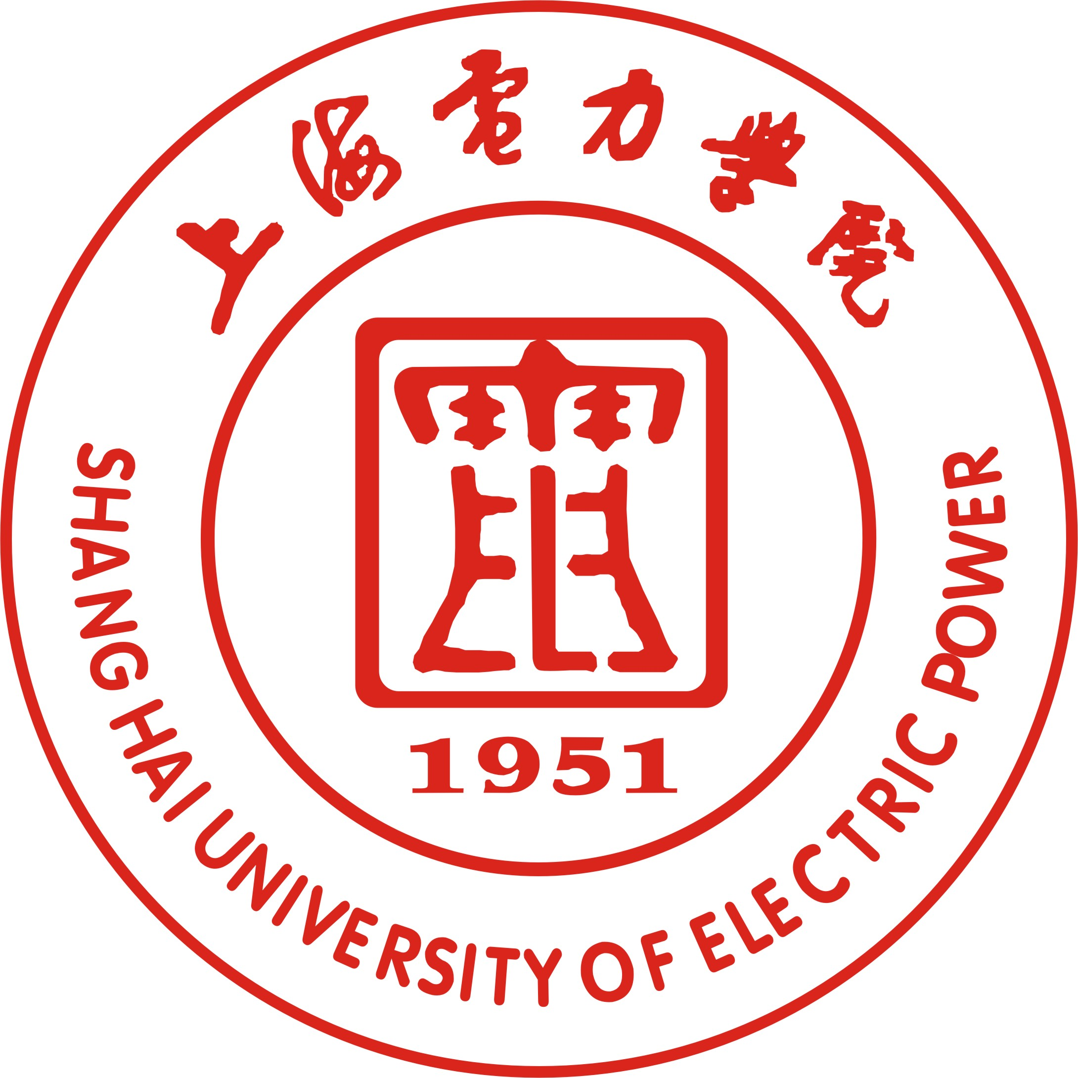

（2011 /2012学年第一学期）

院（系） 计算机与信息工程学院
专 业
班 级
学 号
姓 名
时 间 2011/12/29～2012/01/05

一、实习目的
认识实习是本科教学计划中非常重要的实践性教学环节，其目的是使学生了解和掌握电力生产知识、印证、巩固和丰富已学过的计算机专业课程内容，培养学生理论联系实际，提高其在生产实践中调查研究、观察问题、分析问题以及解决问题的能力和方法，为后续专业课程的学习打下基础。通过认识实习，还应使学生了解现电力生产方式，培养热爱软件工程专业思想。

二、实习内容
为了达到上述实习目的，实习主要内容应包括：
- 参观浦东软件园
- 上海市高新技术产业展
- 四场高水平的技术讲座

三、实习过程
  - 参观浦东软件园
参观过程：

2. 上海市超算中心

3.四场技术讲座

四、 实习总结

